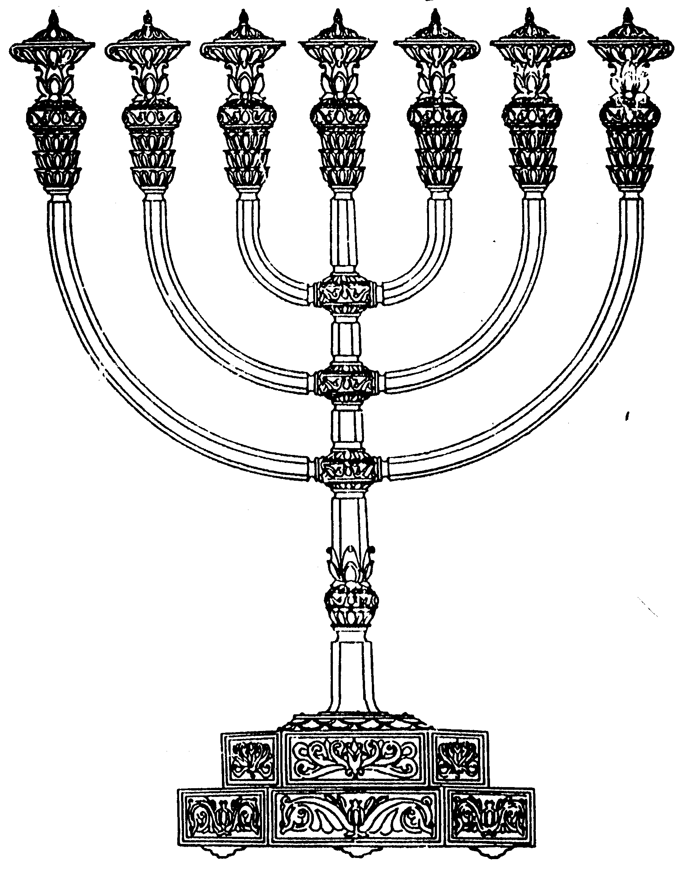
המדרשה לידע המקדש
מיסודו של מכון המקדש
בס“ד
ניצוצון ממקדש: מציאת מקום המזבח

ניצוצון מספר 187
ה' מרחשוון ה'תשס"ט

לאחר שראינו שהשיתין מקומם וחשיבותם עוד מבריאת העולם, ננסה לראות האם
ניתן לזהות ולמצוא את מקום המזבח.

מקומם של המזבח מכוון ביותר:
אחד הדברים המעכבים את חידוש עבודת הקרבנות הוא מקומו המדוייק של המזבח:

"המזבח מקומו מכוון ביותר, ואין משנין אותו ממקומו לעולם, שנאמר זה מזבח לעולה לישראל"
(רמב"ם הלכות בית הבחירה פרק ב' הלכה א')

וממשיך הרמב"ם, ביחס למקום המזבח, שהמקום 'נקבע' כבר מבריאת העולם:

"ומסורת ביד הכל שהמקום שבנה בו דוד ושלמה המזבח בגורן ארונה הוא המקום שבנה בו אברהם המזבח ועקד עליו יצחק, והוא המקום שבנה בו נח כשיצא מן התיבה, והוא המזבח שהקריב עליו קין והבל, ובו הקריב אדם הראשון קרבן כשנברא ומשם נברא, אמרו חכמים אדם ממקום כפרתו נברא" (הלכה ב')

הרמב"ם מדייק שכיוון שנבנה המזבח במקומו הסופי בירושלים, על ידי דוד המלך, שוב נפסלו שאר המקומות האחרים מהקרבה. זאת משמעות הכרזתו של דוד 'זה מזבח לעולה לישראל', זה – ולא בשום מקום אחר.

חשיבות המקום על פי הרמב"ם - ששם מקום בריאת האדם, וכן המסורת של הקרבנות שהוקרבו שם.

כיצד נמצא את מקום המזבח?

בשאלה זו כבר דנו האמוראים. כיצד ידעו עולי בבל את מקום המזבח, בתחילת ימי הבית השני:

"בשלמא בית מינכרא צורתו, אלא מזבח מנא ידעי? (=נניח שאת מקום המקדש ידעו כיוון שראו את שרידי הבניין, אך את מקום המזבח כיצד ידעו?)
אמר רבי אלעזר: ראו מזבח בנוי ומיכאל השר הגדול עומד ומקריב עליו.
ור' יצחק נפחא אמר: אפרו של יצחק ראו שמונח באותו מקום.
ור' שמואל בר נחמני אמר: מכל הבית כולו הריחו ריח קטרת, משם הריחו ריח אברים.
אמר רבה בר בר חנה א"ר יוחנן: שלשה נביאים עלו עמהם מן הגולה, אחד שהעיד להם על המזבח, ואחד שהעיד להם על מקום המזבח, ואחד שהעיד להם שמקריבין אף על פי שאין בית" (זבחים סב:)
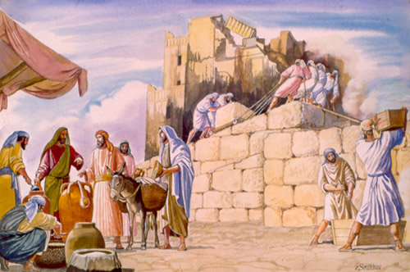
הגמרא מביאה ארבע דרכים שונות:
- ראו את המלאך מיכאל עומד ומקריב
- ראו את אפרו של יצחק מונח באותו מקום
- מצאו שם 'ריח איברים'
- שלושה נביאים העידו על מקום המזבח.

מבלי להכנס לפרטים ניתן פרשנות כוללת. נראה שכל תשובה מביאה כיוון פתרון שונה. האם נזכה לסייעתא דשמיא בזכות אבות (=אפרו של יצחק), האם נמצא שרידים או ממצאים (='ריח איברים'), האם נצטרך לדרוש ולחקור (=עדות הנביאים, או שמא זאת נבואה?), או שמא הקב"ה ישלח לנו תשובה בדרך ניסית (=מיכאל המלאך...)

מחר נרחיב בגמרא זו.
לקבלת ניצוצון יומי - שלח הודעה ל: mikdash3@gmail.com
נכתב ע"י הרב מרדכי פרסוף

